2022年上海市崇明区中考数学一模试卷
答案解析版
一、选择题（本大题共6题，每题4分，满分24分）
1. 若将抛物线向上平移个单位，所得抛物线的解析式为（ ）
A. B. C. D.
【答案】A
【解析】
【分析】直接根据“上加下减、左加右减”的原则进行解答即可．
【详解】由“上加下减”的原则可知，将二次函数y＝2x²向上平移3个单位可得到函数y＝2x²＋3，
故选A．
【点睛】本题考查的是二次函数的图象与几何变换，熟知“上加下减、左加右减”的原则是解答此题的关键．
2. 如果两个相似三角形周长比为1：4，那么这两个三角形的对应中线的比为（ ）
A. 1：2 B. 1：4 C. 1：8 D. 1：16
【答案】B
【解析】
【分析】根据相似三角形的周长比等于相似比，可得两个相似三角形的相似比为1：4，再由相似三角形的对应边的中线比等于相似比，即可求解．
【详解】解：∵两个相似三角形的周长比为1：4，
∴两个相似三角形的相似比为1：4，
∴这两个三角形的对应中线的比为1：4．
故选：B
【点睛】本题主要考查了相似三角形的性质，熟练掌握相似三角形的周长比等于相似比，相似三角形的对应边的中线比等于相似比是解题的关键．
3. 如果向量 与向量 方向相反, 且 , 那么向量 用向量 表示为（ ）
A. B. C. D.
【答案】D
【解析】
【分析】根据向量的表示方法直接解答即可
【详解】解：向量 与向量 方向相反, 且 , 那么向量 用向量 表示为
故选D
【点睛】本题考查了向量的表示方法，理解是解题的关键．
4. 在△ABC中，∠C＝90°，AB＝2，AC＝1，则cosB的值是（ ）
A. B. C. D. 2
【答案】C
【解析】
【分析】直接利用勾股定理求出BC的长，再利用锐角三角函数关系求解即可
【详解】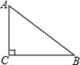
解：如图所示：∵∠C＝90°，AB＝2，AC＝1，
∴BC＝＝
∴cosB＝．
故选C．
【点睛】本题考查了锐角三角函数的定义以及勾股定理，熟练掌握相关概念是解题关键
5. 下列各组条件中，一定能推得与相似是（ ）
A. 且 B. 且
C. 且 D. 且
【答案】C
【解析】
【分析】根据三角形相似的判定方法：①两角法：有两组角对应相等的两个三角形相似可以判断出A、B的正误；②两边及其夹角法：两组对应边的比相等且夹角对应相等的两个三角形相似可以判断出C、D的正误，即可选出答案．
【详解】A、∠D和∠F不是两个三角形的对应角，故不能判定两三角形相似，故此选项错误；
B、∠A=∠B，∠D=∠F不是两个三角形的对应角，故不能判定两三角形相似，故此选项错误；
C、由可以根据两组对应边的比相等且夹角对应相等的两个三角形相似可以判断出△ABC与△DEF相似，故此选项正确；
D、∠A=∠E且不能判定两三角形相似，因为相等的两个角不是夹角，故此选项错误；
故选C．
【点睛】此题主要考查了相似三角形的判定，关键是掌握三角形相似的判定方法：（1）平行线法：平行于三角形的一边的直线与其他两边相交，所构成的三角形与原三角形相似；（2）三边法：三组对应边的比相等的两个三角形相似；（3）两边及其夹角法：两组对应边的比相等且夹角对应相等的两个三角形相似；（4）两角法：有两组角对应相等的两个三角形相似．
6. 已知二次函数的图像如图所示，那么下列结论中正确的是（ ）
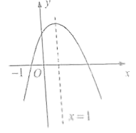
A. B. 当时，
C. D.
【答案】D
【解析】
【分析】根据二次函数的图象与性质逐一进行判断即可求解．
【详解】解：A、由图象可知：，，
∴，选项错误；
B、由对称轴可知：，
∴另一个交点为：，
从图象可得：时，，选项错误；
C、由对称轴可知：，
∴，选项错误；
D、由B选项证明可得：
当时，
，即，选项正确；
故选：D．
【点睛】本题考查二次函数的基本性质，解题的关键是熟练运用二次函数的图象与性质．
二、填空题（本大题共12题，每题4分，满分36分）
7. 如果，那么____________．
【答案】
【解析】
【分析】先将变形成，然后解关于的方程即可．
【详解】解：由可得，解得．
故答案是．
【点睛】本题主要考查了求分式混合运算，灵活分式混合运算法则对已知等式进行变形成为解答本题的关键．
8. 计算：____________．
【答案】##
【解析】
【分析】先去括号，然后根据向量加减法进行计算即可．
【详解】解：
，
，
故答案为：．
【点睛】题目主要考查向量加减混合运算，熟练掌握运算法则是解题关键．
9. 已知线段AB＝8cm，点C是AB的黄金分割点，且，那么线段AC的长为____________cm．
【答案】
【解析】
【分析】根据黄金分割的概念得到，把代入计算即可．
【详解】解：线段，点是线段的黄金分割点，，
，
故答案为：．
【点睛】本题考查了黄金分割的概念，解题的关键是掌握如果一个点把一条线段分成两条线段，并且较长线段是较短线段和整个线段的比例中项，那么就说这个点把这条线段黄金分割，这个点叫这条线段的黄金分割点；较长线段是整个线段的倍．
10. 如果抛物线的开口向上，那么k的取值范围是____________．
【答案】
【解析】
【分析】由题意根据二次函数的性质可知，当抛物线开口向上时，二次项系数进而可得答案．
【详解】解：因为抛物线的开口向上，
所以，即，
故k的取值范围是．
故答案为：．
【点睛】本题考查二次函数的性质，解答此题要掌握二次函数图象的特点．
11. 如果抛物线经过原点，那么______.
【答案】1
【解析】
【分析】把原点坐标代入中得到关于m的一次方程，然后解一次方程即可．
【详解】∵抛物线经过点（0，0），
∴−1＋m＝0，
∴m＝1．
故答案为1．
【点睛】本题考查了二次函数图象上点的坐标特征：二次函数图象上点的坐标满足其解析式．
12. 已知二次函数自变量x的值和它对应的函数值y如下表所示：
x | … | −1 | 0 | 1 | 2 | 3 | …
y | … | 0 | 3 | 4 | 3 | m | …
那么上表中m的值为____________．
【答案】0
【解析】
【分析】由表中数据可得抛物线的对称轴为：，根据抛物线对称轴的性质可得与的函数值相同，即可得出结果．
【详解】解：由表中数据可得：与的函数值均为，
∴抛物线的对称轴为：，
∴与的函数值相同，均为，
∴，
故答案为：0．
【点睛】题目主要考查抛物线的对称性质，理解题意，从表中得出对称轴是解题关键．
13. 某滑雪运动员沿着坡比为1：的斜坡向下滑行了100米，则运动员下降的垂直高度为________ 米．
【答案】50
【解析】
【详解】解：设垂直高度下降了x米，则水平前进了x米．
根据勾股定理可得：x²+（x）²=100²．
解得：x=50，即它距离地面的垂直高度下降了50米．
故答案为50．
点睛：本题考查了解直角三角形的应用，此题的关键是用同一未知数表示出下降高度和水平前进距离．
14. 如图，直线，如果，，，那么线段BE的长是_____________．
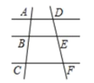
【答案】3
【解析】
【分析】过点D作DG∥AC交CF于点G，交BE于点H，根据，可得，四边形ABHD和四边形ACGD是平行四边形，从而得到BH=AD=CG=2， ，进而得到FG=4，再由BE∥CF，得到△DEH∽△DFG，从而得到HE=1，即可求解．
【详解】解：如图，过点D作DG∥AC交CF于点G，交BE于点H，
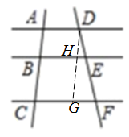
∵，
∴，四边形ABHD和四边形ACGD是平行四边形，
∴BH=AD=CG=2， ，
∵，
∴FG=4，
∵BE∥CF，
∴△DEH∽△DFG，
∴ ，
∴HE=1，
∴BE=BH+HE=3．
故答案为：3
【点睛】本题主要考查了平行线分线段成比例，平行四边形的判定和性质，相似三角形的性质和判定，熟练掌握平行线分线段成比例，平行四边形的判定和性质，相似三角形的性质和判定是解题的关键．
15. 如图，在平行四边形ABCD中，点M是边CD中点，点N是边BC的中点，设，，那么可用，表示为_____________．
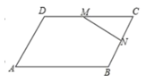
【答案】
【解析】
【分析】根据平行四边形的性质和线段的中点，可用表示出，用表示出，再根据，即可用和表示出．
【详解】∵，
∴．
∵四边形ABCD是平行四边形，
∴，
∵点M是边CD中点，点N是边BC的中点，
∴，，
∴．
故答案为：．
【点睛】本题考查平行四边形的性质，线段的中点和向量的线性运算．利用数形结合的思想是解答本题的关键．
16. 如图，已知正方形DEFG的顶点D、E在△ABC的边BC上，顶点G、F分别在边AB、AC上．如果BC=4，△ABC的面积是6，那么这个正方形的边长是_____．
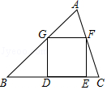
【答案】
【解析】
【分析】作AH⊥BC于H，交GF于M，如图，先利用三角形面积公式计算出AH=3，设正方形DEFG的边长为x，则GF=x，MH=x，AM=3﹣x，再证明△AGF∽△ABC，则根据相似三角形的性质得，然后解关于x的方程即可．
【详解】作AH⊥BC于H，交GF于M，如图，
∵△ABC面积是6，
∴BC•AH=6，
∴AH==3，
设正方形DEFG的边长为x，则GF=x，MH=x，AM=3﹣x，
∵GF∥BC，
∴△AGF∽△ABC，
∴，即，解得x=，
即正方形DEFG的边长为，
故答案为．
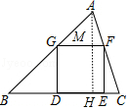
【点睛】本题考查了相似三角形的判定与性质，正确添加辅助线求出BC边上的高是解题的关键.
17. 定义：有一组对边相等而另一组对边不相等的凸四边形叫做“对等四边形”，如图，在中，，点A在边BP上，点D在边CP上，如果，，，四边形ABCD为“对等四边形”，那么CD的长为_____________．
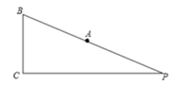
【答案】13或12-或12+
【解析】
【分析】根据对等四边形的定义，分两种情况：①若CD=AB，此时点D在D₁的位置，CD₁=AB=13；②若AD=BC=11，此时点D在D₂、D₃的位置，AD₂=AD₃=BC=11；利用勾股定理和矩形的性质，求出相关相关线段的长度，即可解答．
【详解】解：如图，点D的位置如图所示：
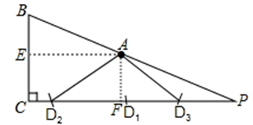
①若CD=AB，此时点D在D₁的位置，CD₁=AB=13；
②若AD=BC=11，此时点D在D₂、D₃的位置，AD₂=AD₃=BC=11，
过点A分别作AE⊥BC，AF⊥PC，垂足为E，F，
设BE=x，
∵，
∴AE=x，
在Rt△ABE中，AE²+BE²=AB²，
即x²+(x)²=13²，
解得：x₁=5，x₂=-5（舍去），
∴BE=5，AE=12，
∴CE=BC-BE=6，

由四边形AECF为矩形，可得AF=CE=6，CF=AE=12，
在Rt△AFD₂中，FD₂=，
∴CD₂=CF-FD₂=12-，
CD₃=CF+FD₂=12+，
综上所述，CD的长度为13、12-或12+．
故答案为：13、12-或12+．
【点睛】本题主要考查了新定义，锐角三角函数，勾股定理等知识，解题的关键是理解并能运用“等对角四边形”这个概念．在（2）中注意分类讨论思想的应用、勾股定理的应用．
18. 如图所示，在三角形纸片ABC中，AB＝9，BC＝6，∠ACB＝2∠A，如果将沿过顶点C的直线折叠，使点B落在边AC上的点D处，折痕为CM，那么_____________．
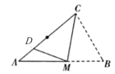
【答案】
【解析】
【分析】由折叠及相似三角形的判定和性质可得，将已知线段代入可得，，继续代入确定，过点D作，交AB于点E，设，则，在与中，分别利用勾股定理解方程可得，由余弦函数的性质求解即可得．
详解】解：由折叠可得：，，，
∵，
∴，，
∵，
∴，
∴，
即，
解得：，，
∴，
∴，
∴，
过点D作，交AB于点E，
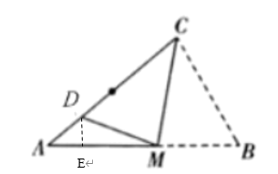
设，则，
在中，
，
在中，
，
∴，
解得：，
∴，
故答案为：．
【点睛】题目主要考查相似三角形的判定和性质，折叠的性质，勾股定理，余弦函数等，理解题意，作出相应辅助线，综合运用这些知识点是解题关键．
三、解答题（本大题共7题，满分78分）
19. 计算：
【答案】
【解析】
【分析】先计算特殊角的三角函数值，然后计算乘法，最后从左向右依次计算，求出算式的值是多少即可．
【详解】解：
=
=
=
【点睛】此题主要考查了特殊角三角函数值的混合运算，熟练掌握特殊角三角函数值以及运算法则是解答本题的关键．
20. 如图，在中，点F为的重心，联结AF并延长交BC于点D，联结BF并延长交AC于点E．
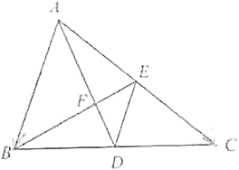
（1）求的值；
（2）如果，，用，表示和．
【答案】（1）
（2），
【解析】
【分析】（1）根据重心是三角形三边中线交点即可得到DE是△ABC的中位线，则，DE∥AB，即可证明△ABF∽△DEF，得到；
（2）先求出，再由，即可求出；由△ABF∽△DEF，得到，可以推出，则．
【小问1详解】
解：∵F是三角形ABC的重心，
∴D、E分别是BC、AC的中点，
∴DE是△ABC的中位线，
∴，DE∥AB，
∴△ABF∽△DEF，
∴；
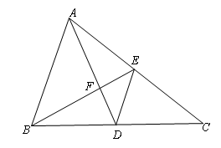【小问2详解】
解：∵F是△ABC的重心，
∴D、E分别是BC、AC的中点，
∵，，
∴，
∴，
∵△ABF∽△DEF，
∴，
∴，
∴，
∴，
∴．
【点睛】本题主要考查了三角形重心的性质，三角形中位线定理，相似三角形的性质与判定，向量的线性运算等等，熟知相似三角形的性质与判定条件是解题的关键．
21. 如图，在中，，．
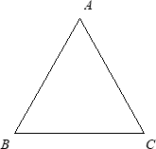
（1）求边BC的长度；
（2）求的值．
【答案】（1）2； （2）．
【解析】
【分析】（1）作的高AD，由等腰三角形的性质“三线合一”，可知．在中，由，即可求出AD的长，再根据勾股定理即可求出BD的长，从而即可求出BC的长；
（2）再作的高BE，由面积法即可求出BE的长，再在中，由勾股定理即可求出AE的长，最后根据求值即可．
【小问1详解】
解：如图，作的高AD，
∵，
∴点D为BC中点，即．
∵在中，，即，
∴，
∴，
∴．
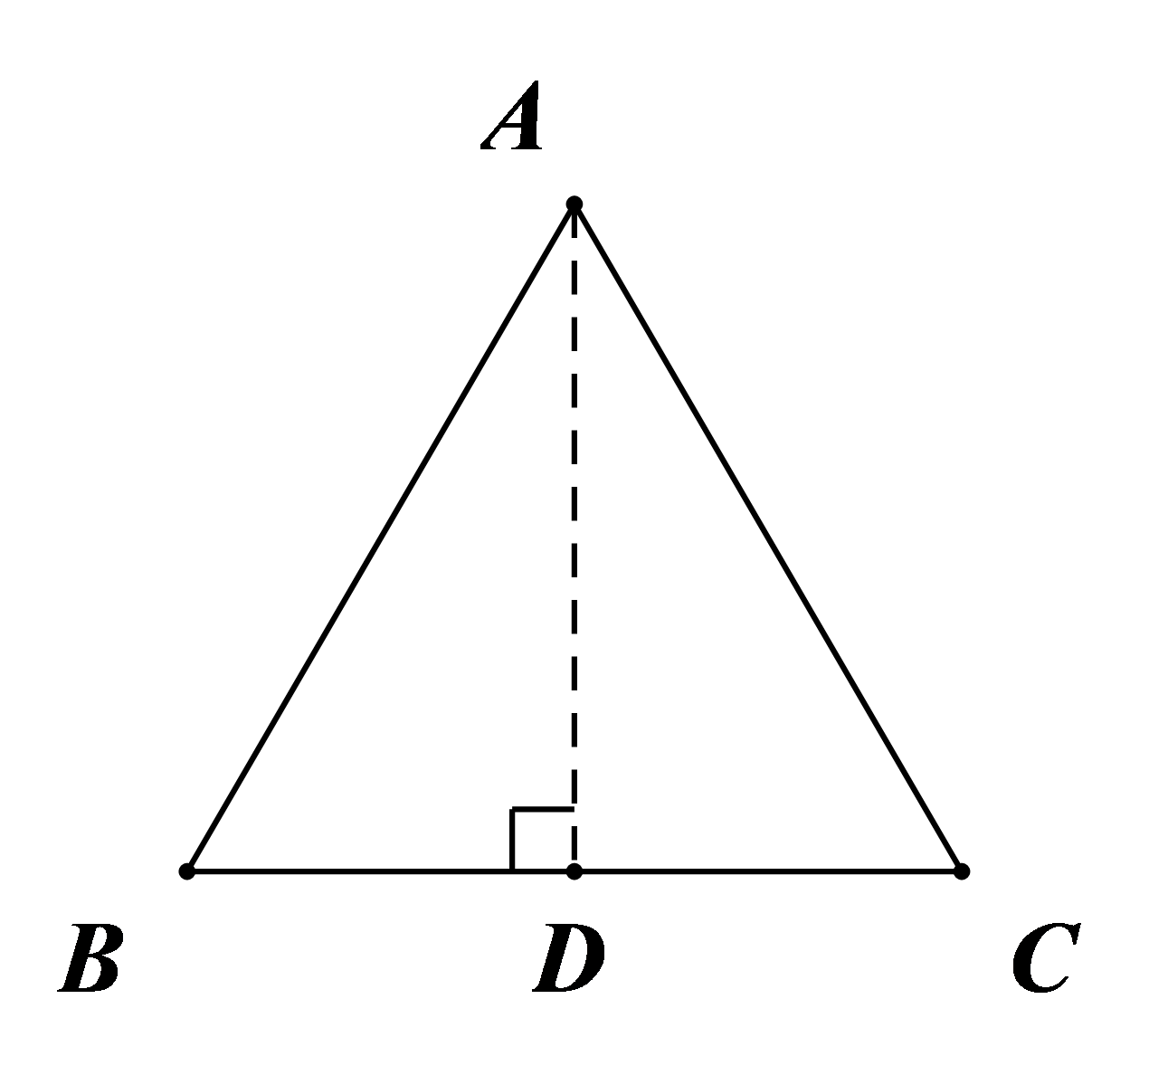【小问2详解】
如图，再作的高BE，
∵，
∴，
∴．
∵在中，，
∴．
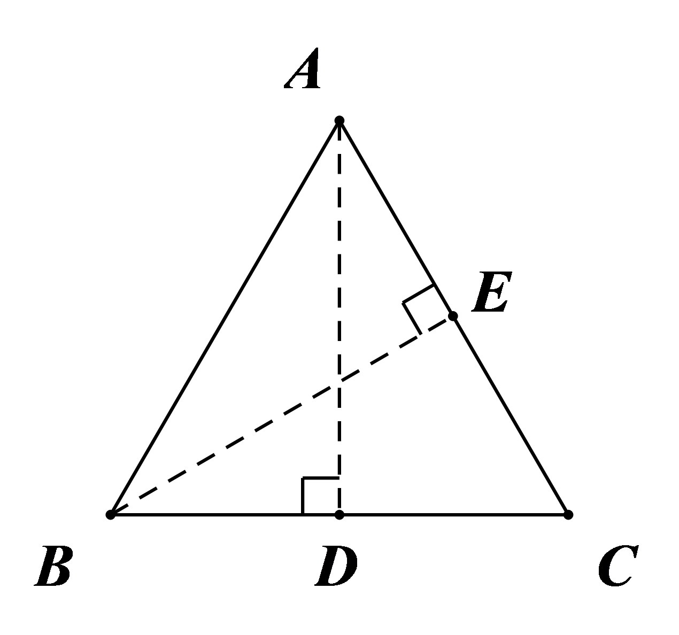
【点睛】本题考查等腰三角形的性质，勾股定理以及解直角三角形．作出常用的辅助线是解答本题的关键．
22. 如图，小明同学在学习了解直角三角形及其应用的知识后，尝试利用无人机测量他所住小区的楼房BC的高度，当无人机在地面A点处时，测得小区楼房BC顶端点C处的仰角为30°，当无人机垂直向上飞行到距地面60米的D点处时，测得小区楼房BC顶端点C处的俯角为45°．
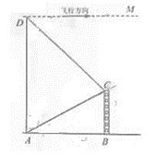
（1）求小区楼房BC的高度；
（2）若无人机保持现有高度沿平行于AB的方向，并以5米/秒的速度继续向前匀速飞行，问：经过多少秒后，无人机无法观察到地面上点A的位置（计算结果保留根号）
【答案】（1） 米
（2） 秒
【解析】
【分析】（1）过点C作CE⊥AD于点E，可得四边形ABCE为平行四边形，从而得到AB=CE，AE=BC，∠ACE=30°，然后在 和中，利用锐角三角函数，可得 ，DE=CE，即可求解；
（2）设直线DM交AC延长线于点F，则DF∥AB，可得∠F=∠BAC=30°，在 中，
可得 米，再除以速度，即可求解．
【小问1详解】
解：如图，过点C作CE⊥AD于点E，
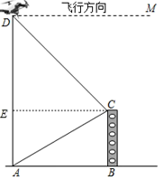
根据题意得：AD⊥AB，BC⊥AB，AD=60米，∠BAC=30°，∠CDE=45°，
∴AD∥BC，AB∥CE，
∴四边形ABCE为平行四边形，
∴AB=CE，AE=BC，∠ACE=30°，
在 中，∠ACE=30°，
∴ ，
在 中，∠CDE=45°，
∴∠DCE=45°，
∴∠CDE=∠DCE，
∴DE=CE，
∴ ，解得： 米，
即小区楼房BC的高度为 米；
【小问2详解】
如图，设直线DM交AC延长线于点F，则DF∥AB，
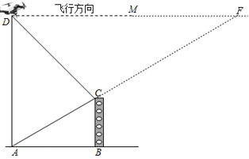
∴∠F=∠BAC=30°，
在 中，
米，
∴ 秒，
即经过 秒后，无人机无法观察到地面上点A的位置．
【点睛】本题主要考查了解直角三角形，熟练掌握特殊角锐角三角函数值，并构造直角三角形是解题的关键 ．
23. 已知：如图，在中，，，垂足为点D，E为边AC上一点，联结BE交CD于点F，并满足．求证：
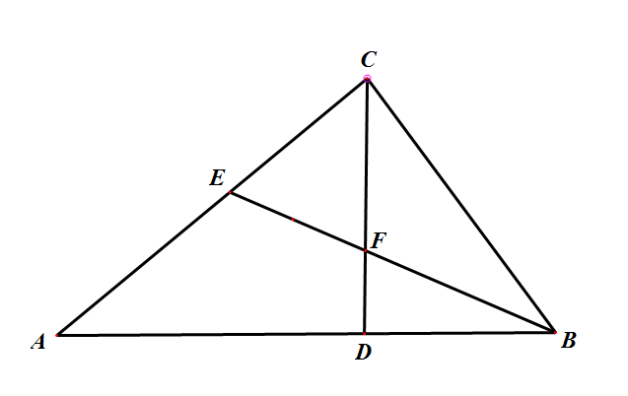
（1）；
（2）过点C作，交BE于点G，交AB于点M，求证：．
【答案】（1）见解析 （2）见解析
【解析】
【分析】（1）由可得可得,然后再说明,即可证明结论；
（2）说明即可证明结论．
【小问1详解】
证明：∵
∴
∵，
∴∠BDC=
∴
∵，
∴∠A+∠ABC=90°，∠DCB+∠ABC=90°，
∴∠A=∠DCB
∵∠CBD=∠CBD
∴
∴．
【小问2详解】
解：∵
∴∠A=∠CBE
∵
∴∠DCB=∠CBE
∵∠AEB=∠CBE+∠BCE,∠CFM=∠CDA+∠FMD
∴∠AEB=∠CFM
∵CG⊥BE，CD⊥AB，∠CFD=∠DFB
∴∠MCF=∠FBD
∴
∴．
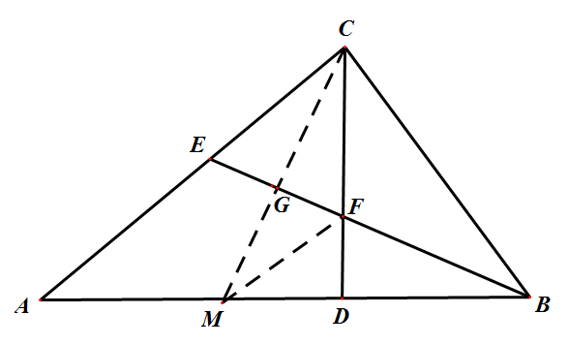
【点睛】本题主要考查了相似三角形的判定与性质，灵活运用相似三角形的判定定理成为解答本题的关键．
24. 如图，抛物线y=−x²+bx+c与x轴交于点A(4，0)，与y轴交于点B(0，3)，点M(m，0)为线段OA上一动点，过点M且垂直于x轴的直线与直线AB及抛物线分别交于点P，N．
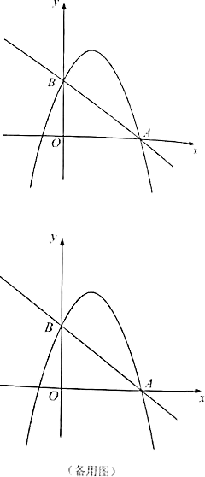
（1）求抛物线的解析式，并写出此抛物线的对称轴和顶点坐标；
（2）如果以点P、N、B、O为顶点的四边形为平行四边形，求m的值；
（3）如果以B、P、N为顶点的三角形与△ABO相似，求点M的坐标．
【答案】（1）抛物线的解析式为y=−x²+x+3，对称轴为x=，顶点坐标为(，)；
（2）m=2； （3）点M的坐标为（，0）或（3，0）．
【解析】
【分析】（1）利用待定系数法求抛物线解析式，利用配方法可求得此抛物线的对称轴和顶点坐标；
（2）先求得直线AB的解析式，得到NP=−m²+3m，根据NP= OB，列出方程求解即可；
（3）利用两点间的距离公式计算出AB5，BP，NP=−m²+3m，分时，△BPN∽△OBA；时，△BPN∽△ABO两种情况讨论即可求解．
【小问1详解】
解：∵抛物线y=−x²+bx+c与x轴交于点A(4，0)，与y轴交于点B(0，3)，
∴，
解得：，
∴抛物线的解析式为y=−x²+x+3，
∵y=−x²+x+3=−(x-)²+，
∴此抛物线的对称轴为x=，
顶点坐标为(，)；
【小问2详解】
解：设直线AB的解析式为y=px+q，
把A（4，0），B（0，3）代入得，
解得：，
∴直线AB的解析式为y=，
∵M（m，0），MN⊥x轴，
∴N（m，−m²+m+3），P（m，），
∴NP=−m²+3m，OB=3，
∵NP∥OB，且以点P、N、B、O为顶点的四边形为平行四边形，
∴NP= OB，即−m²+3m=3，
整理得：m²-4m+4=0，
解得：m=2；
【小问3详解】
∵A（4，0），B（0，3），P（m，），
∴AB=5，BP=，
而NP=−m²+3m，
∵PN∥OB，
∴∠BPN=∠ABO，
当时，△BPN∽△OBA，
即，
整理得9m²-11m=0，解得m₁=0（舍去），m₂=，
此时M点的坐标为（，0）；
当时，△BPN∽△ABO，
即，
整理得2m²-5m=0，解得m₁=0（舍去），m₂=3，
此时M点的坐标为（3，0）；
综上所述，点M的坐标为（，0）或（3，0）．
【点睛】本题考查了二次函数的综合题：熟练掌握二次函数图象上点的坐标特征、二次函数的性质和相似三角形的判定与性质；会利用待定系数法求函数解析式；灵活应用相似比表示线段之间的关系；理解坐标与图形的性质；会利用分类讨论的思想解决数学问题．
25. 已知：如图，正方形的边长为1，在射线AB上取一点E，联结DE，将ADE绕点D针旋转90°，E点落在点F处，联结EF，与对角线BD所在的直线交于点M，与射线DC交于点N．求证：
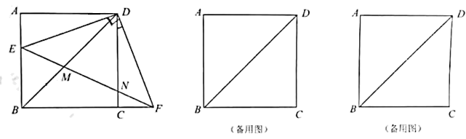
（1）当时，求的值；
（2）当点E在线段AB上，如果，，求y关于x的函数解析式，并写出定义域；
（3）联结AM，直线AM与直线BC交于点G，当时，求AE的值．
【答案】（1）；
（2），0≤x≤1；
（3）AE的值为或．
【解析】
【分析】（1）过点E作EH⊥BD与H，根据正方形的边长为1，，求出EB=1-，根据正方形性质可求∠ABD=45°，根据EH⊥BD，得出∠BEH=180°-∠EBH-∠EHB=180°-45°-90°=45°，求出EH=BH=BEsin45=，以及 DH=DB-BH=，利用三角函数定义求解即可；
（2）解：根据AE=x，求出BE=1-x，根据旋转将△ADE绕点D针旋转90°，得到△DCF，CF=AE=x，根据勾股定理ED=FD=,EF=，可证△DEF为等腰直角三角形，先证△BEM∽△FDM，得出，再证△EMD∽△BMF，得出，两式相乘得出，整理即可；
（3）当点G在BC上，，先证△BGM∽△DAM，得出，由（2）知△BEM∽△FDM，得出，得出，结合，消去y， 当点G在CB延长线上，，过M作ML⊥BC，交直线BC于L，证明△BGM∽△DAM，得出，根据∠LBM=∠CBD=45°，ML⊥BC，证出△MLB为等腰直角三角形，再证△MLB∽△DCB，，CD=1，ML=，ML∥BE，结合△LMF∽△BEF，得出即解方程即可．
【小问1详解】
解：过点E作EH⊥BD与H，
∵正方形的边长为1，，
∴EB=1-，
∵BD为正方形对角线，
∴BD平分∠ABC，
∴∠ABD=45°，
∵EH⊥BD，
∴∠BEH=180°-∠EBH-∠EHB=180°-45°-90°=45°，
∴EH=BH，
∴EH=BH=BEsin45=，AB=BDcos45°，
∴，
∴DH=DB-BH=，
；
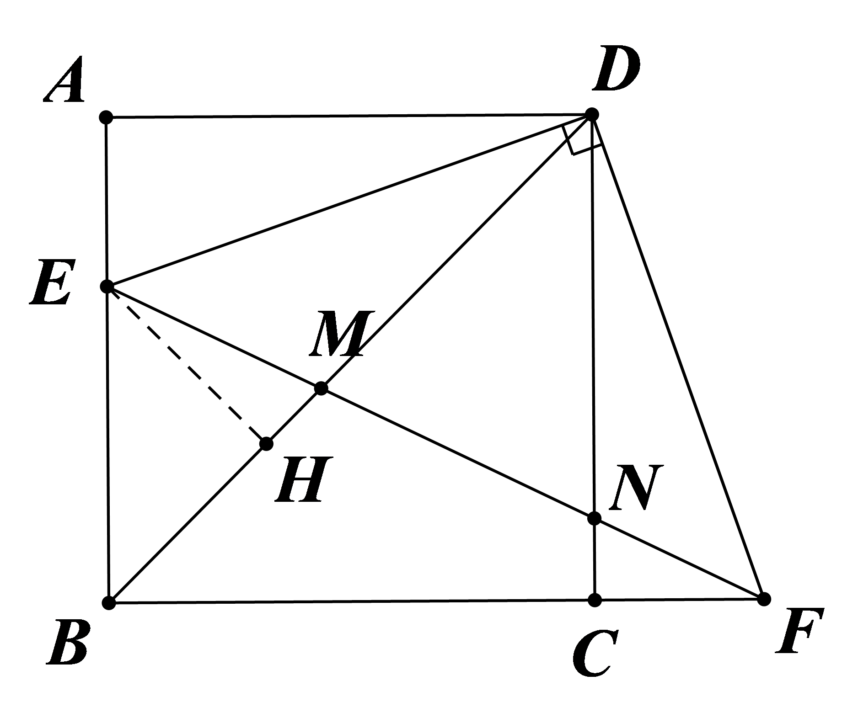【小问2详解】
解：如上图，∵AE=x，
∴BE=1-x，
∵将△ADE绕点D针旋转90°，得到△DCF，
∴CF=AE=x，ED=FD=,
∴BF=BC+CF=1+x，
在Rt△EBF中EF=，
∵∠EDF=90°，ED=FD，
∴△DEF为等腰直角三角形，
∴∠DFE=∠DEF=45°，
∴∠EBM=∠MFD=45°，
∵∠EMB=∠DMF，
∴△BEM∽△FDM，
∴，即，
∵∠DEM=∠FBM=45°，∠EMD=∠BMF，
∴△EMD∽△BMF，
∴，即，
∴，
∴，
∴即，
∴，0≤x≤1；
【小问3详解】
解：当点G在BC上，，
∵四边形ABCD为正方形，
∴AD∥BG，
∴∠DAM=∠BGM，∠ADM=∠GBM，
∴△BGM∽△DAM，
∴，
∵由（2）知△BEM∽△FDM，
∴，
∵DB=，
∴，
∴，
∴，
∵，
∴即，
解，舍去；
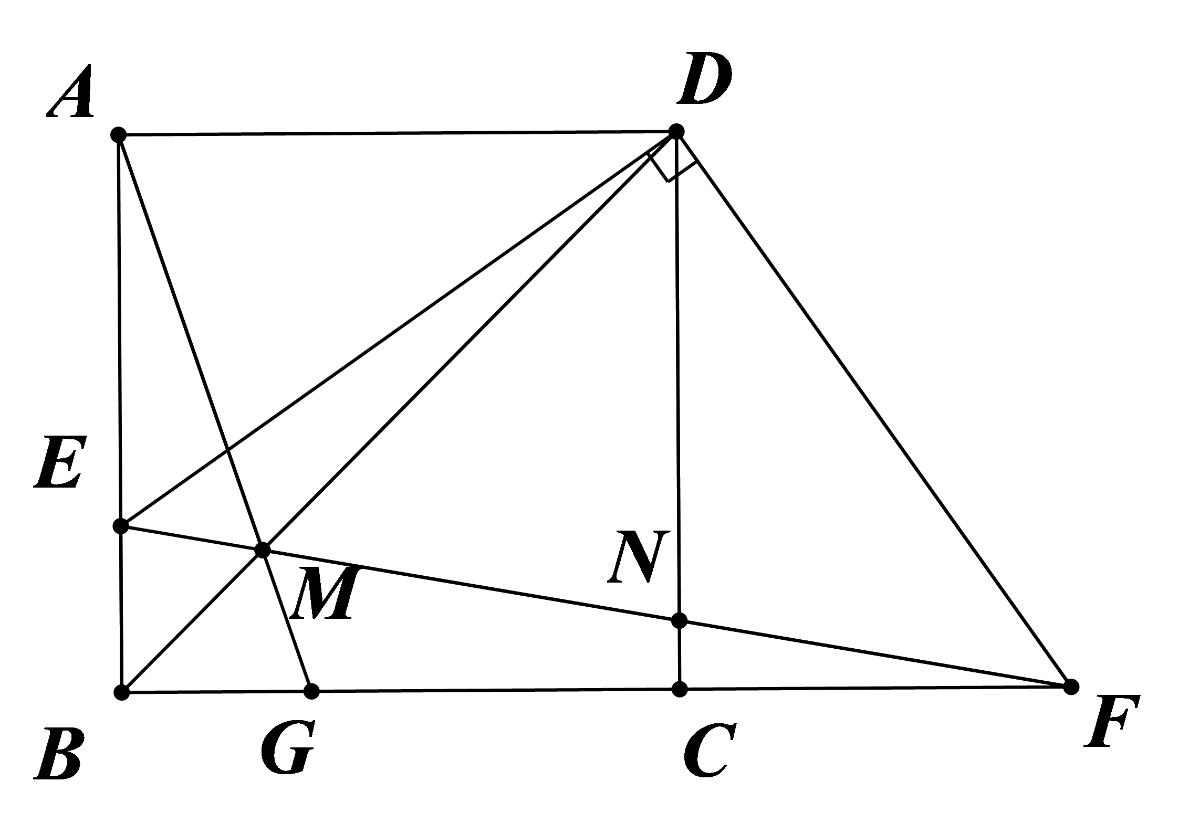
当点G在CB延长线上，，过M作ML⊥BC，交直线BC于L，
∵GB∥AD，
∴∴∠DAM=∠BGM，∠ADM=∠GBM，
∴△BGM∽△DAM，
∴，
∴，
∴，
∵∠LBM=∠CBD=45°，ML⊥BC，
∴△MLB为等腰直角三角形，
∵ML∥CD，
∴∠LMB=∠CDB，∠L=∠DCB，
∴△MLB∽△DCB，
∴，CD=1，
∴ML=
∵ML∥BE，
∴∠L=∠FBE，∠LMF=∠BEF，
∴△LMF∽△BEF，
∴，
∵BE=AE-AB=x-1，LF=LB+BC+CF=，BF=BC+CF=1+x，
∴，
整理得：，
解得，舍去，
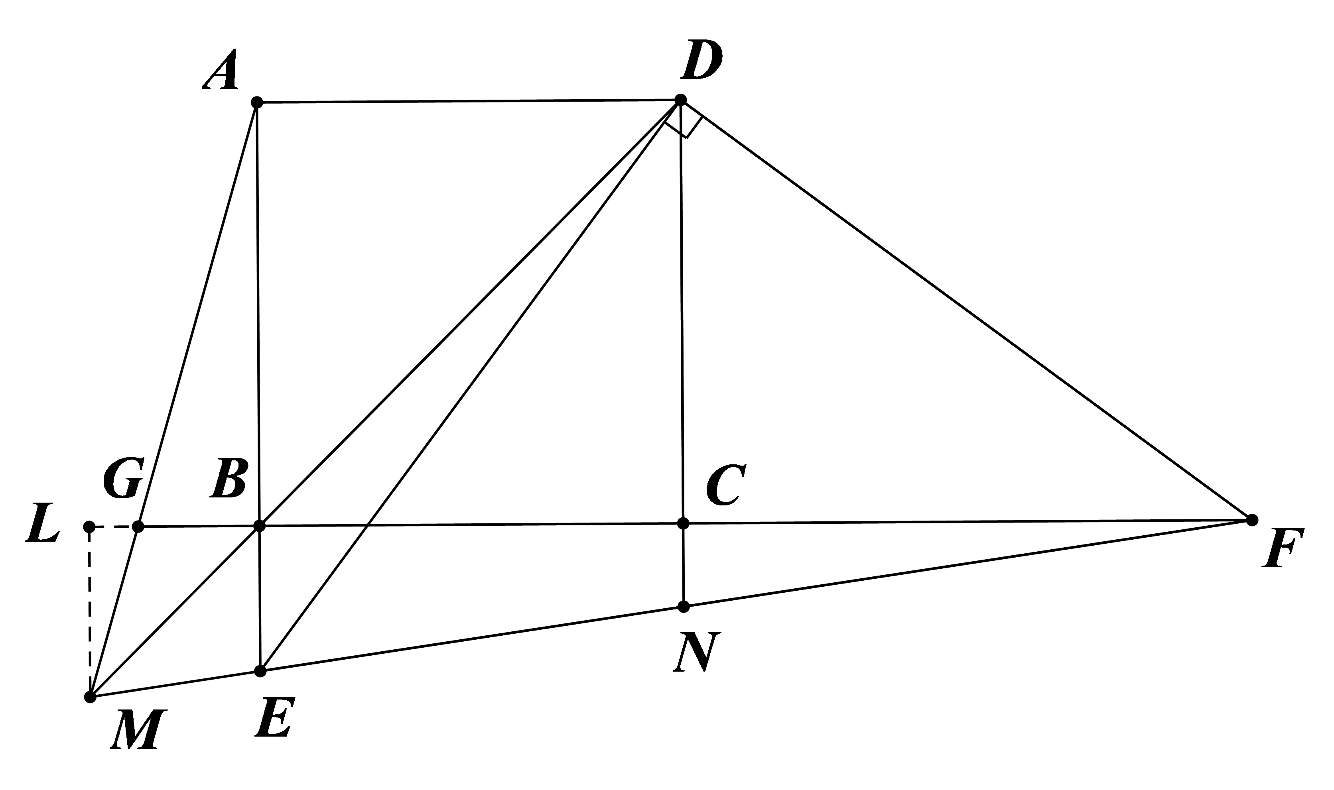
∴AE的值为或．
【点睛】本题考查正方形性质，图形旋转先证，等腰直角三角形判定与性质，锐角三角函数定义，三角形相似判定与性质，勾股定理，解一元二次方程，函数关系式，本题难度大，利用辅助线狗仔三角形相似是解题关键．

